





**2024-2025**



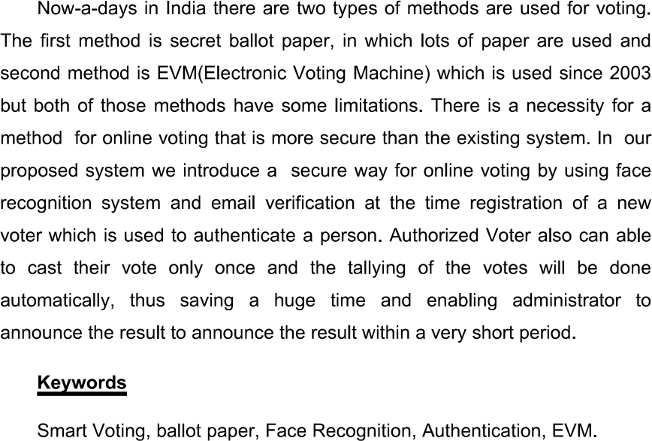

DATE :

STUDENT NAME :

STUDENT ROLL NO :